# **Figma**

Main resource : <https://www.figma.com/file/Tk4c9OwKIjylGkhp0qtyss/Tugas-Prototype>

Lakukan analisis untuk contoh kode figma diatas

1. Button

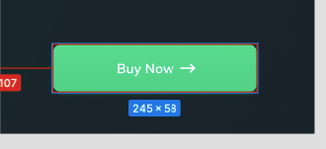

Dari design tersebut, cobalah tentukan

1. warna dalam satuan rgb:

Linear Gradient

rgba(64, 223, 159, 1)

rgba(62, 213, 152, 1)

1. shadow:

|  |  |
| --- | --- |
| X 0px | B 4px |
| Y 2px | S 0px |

rgba(15, 218, 137, 0.3)

1. background:

linear-gradient(180deg, #40DF9F 0%, #3ED598 100%);

1. box-shadow:

0px 2px 4px

rgba(15, 218, 137, 0.3);

1. border-radius:

12px;

1. Dari ukuran card yang ada tentukanlah

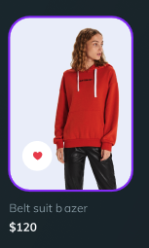

* 1. Width: 150px;
  2. Height: 210px;
  3. Radius: 25px;